**附件二：毕业研究生线上图像采集须知**

本项服务仅针对拟于2021年7月（或9月）毕业的尚未进行图像信息采集的研究生。已在学校集中采集或在新华社吉林分社进行过补采集的学生切勿参加！

**本照片为上传学信网及毕业证照片，请毕业生认真对待，严格按采集标准进行，否则一切后果将由学生本人承担。（如接到手机短信照片不合格，请及时更换，切勿重复发送不合格照片）。**

1. 毕业生电子照片**必须为蓝底免冠标准证件照（建议到正规照像馆进行拍摄）**。
2. 毕业生拍摄电子照片时必须显示头部的正面，严禁佩戴或露出帽饰，包括但不限于**发卡、项链、耳环、耳钉、鼻环、唇钉、眼镜**等。
3. 毕业生拍摄电子相片时，不得穿着奇装异服，衣着避免复杂图案、条纹，**尤其避免着蓝色衣物**。**身体所留比例以衬衫第三颗钮扣为准。**
4. 毕业生拍摄电子相片时，背景应无任何装饰，背景颜色为蓝色，请勿使用红色、褐色、黑色等颜色。
5. 毕业生拍摄电子相片时，嘴唇应自然闭合，头发梳理整齐，**不得遮挡眉毛、眼睛和耳朵**，长发者建议束发。
6. 毕业生拍摄电子相片时严禁化浓妆，佩戴有色隐形眼镜、美瞳等。
7. 毕业生电子相片**严禁P图、美颜！！！**
8. 毕业生提交的电子照片不得小于100K或大于2MB。
9. 毕业生电子照片**格式为JPEG、JPG、图像模式为RGB、图像大小为480X640像素**。
10. 毕业生电子照片示例如下：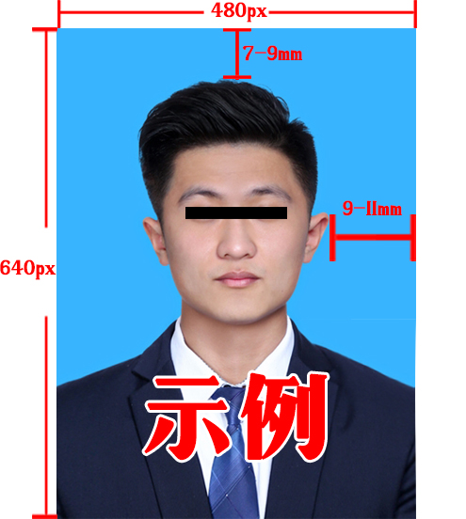

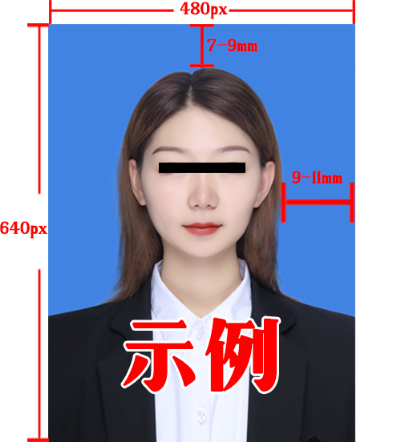

**注：1.照片头顶蓝色部分必须留足余量（7-9mm），以免造成裁切变形。2.照片左右蓝色部分应尽量对称相等3.照片双肩必须在同一水平线上，以免造成视觉斜肩。4.身体所留比例以衬衫第三个钮扣为准。**

**技术咨询电话 88463090 王东亮**